جمعية التنمية المستقبلية
و الأعمال الاجتماعية



انشطة سنة 2011/2012
السنة الجمعوية 2011/2012
الانشطة المنجزة
افتتحت الجمعية موسمها الجمعوي لسنة 2011/2012 بتنظيم يوم لتوزيع الملابس على المعوزين و الذي تزامن مع ليلة القدر المباركة وكان دالك في يوم 27/08/2011
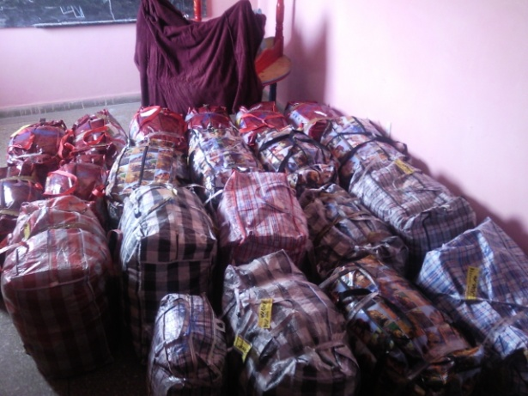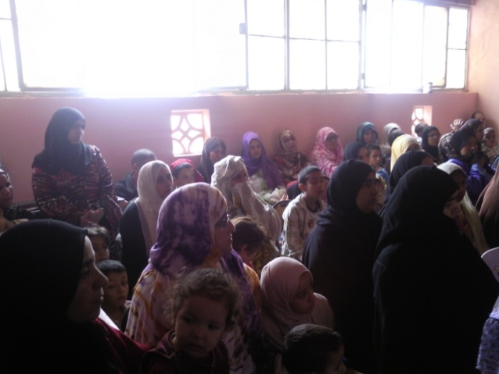
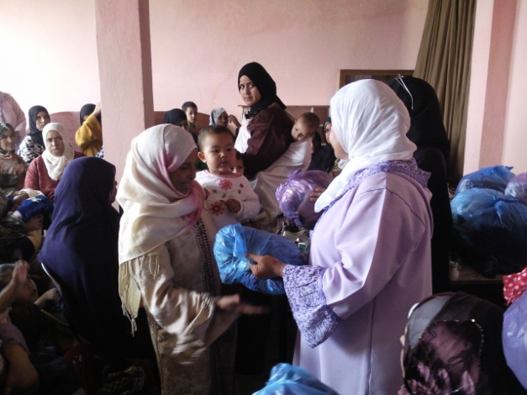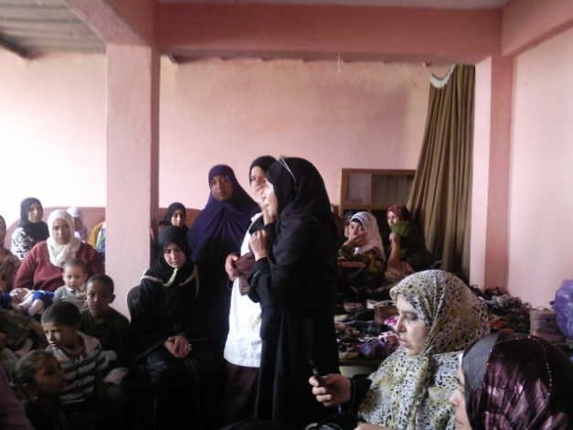

و ككل سنة و بفضل المحسنين يتم توزيع الكتب على الاطفال المعوزين لتمكينهم من متابعة دراستهم
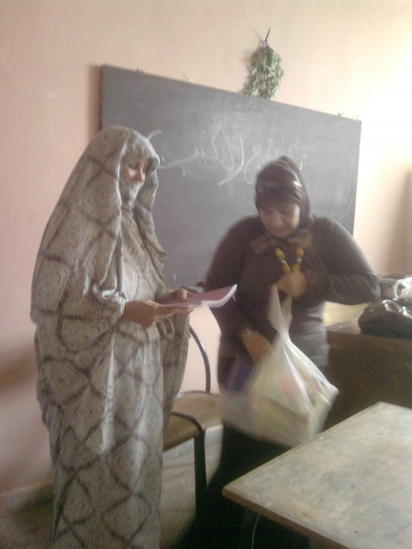
تقوم الجمعية بعملية الختان لفائدة 5 الاطفال المعوزين كل يوم سبت ودالك لتسهيل العملية و لتجنب المشاكل التي يمكن ان تنتج عن عملية الاكتضاض
07-21/10/2011 تكوين في الطبخ و الحلويات للنساء
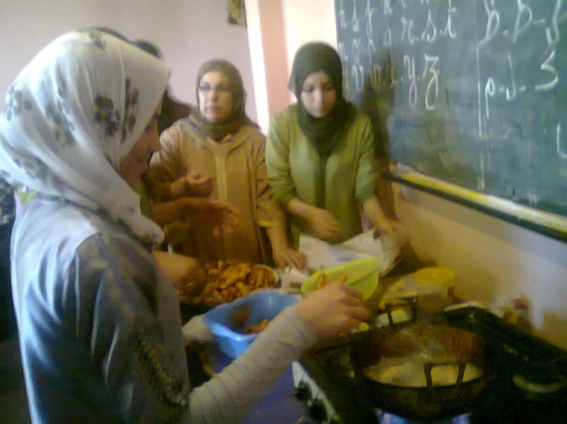
في يوم 13/10/2011 وككل سنة انطلقت عملية محو الامية بمقر الجمعية ودالك بمشاركة نيابة التعليم لفائدة النساء
11-25/11/2011 تكوين في الطبخ و الحلويات للنساء
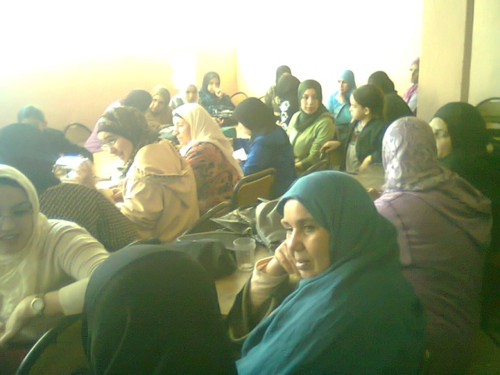
احتفلت الجمعية بالسنة الامازيغية بمشاركة الاطفال ودالك بإحياء تقليد الاكلة الشعبية الامازيغية ودالك يوم 14/01/2011
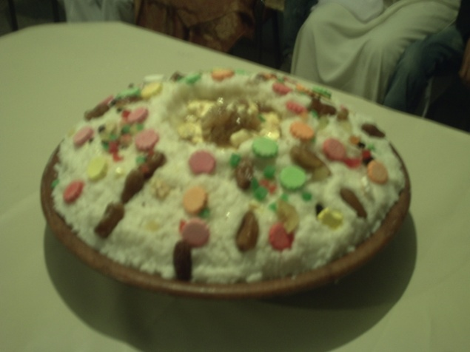

في يوم 05 /12/2012 قام المنخرطون بالجمعية بزيارة الى دار العجزة واحتفلوا معا بعيد عاشوراء
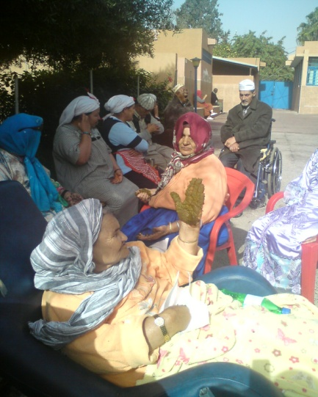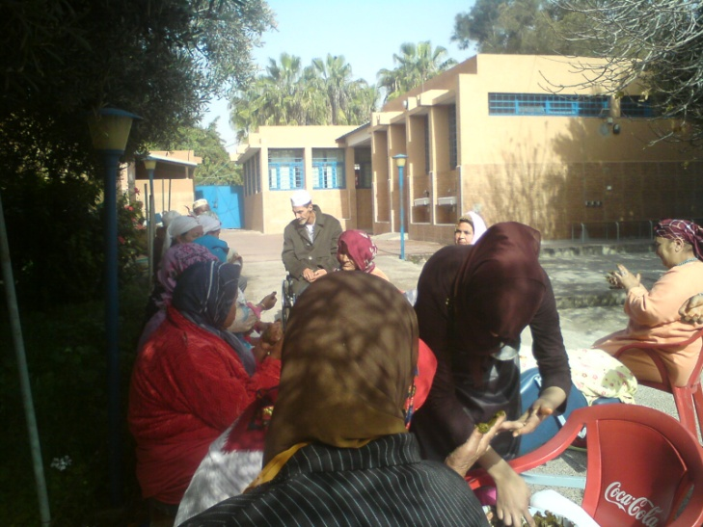
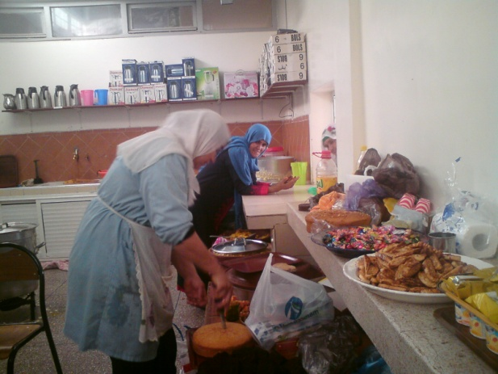
09-23/12/2011 تكوين في الطبخ و الحلويات للنساء
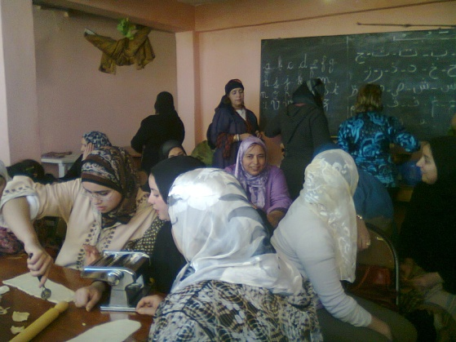
29-30/12/ 2011 وككل سنة نظمت الجمعية حملة التبر بالدم بمشاركة المركز الوطني لتحاقن الدم بثانوية عبد الكريم الخطابي
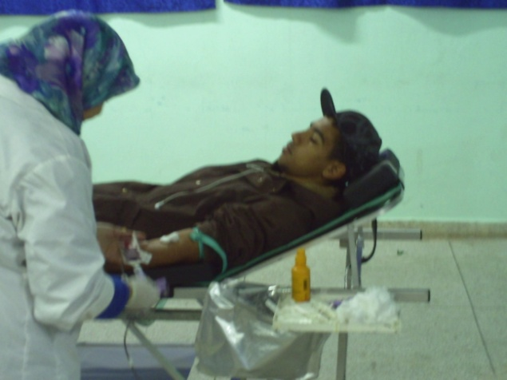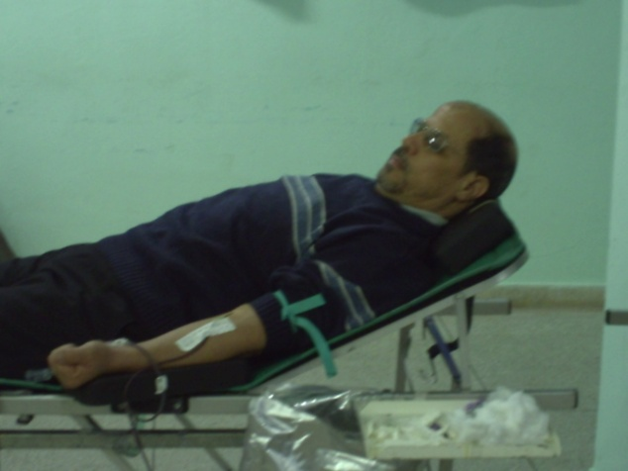
06-20/01/2012 تكوين في الطبخ و الحلويات للنساء
عملية الختان بمصحة سوس لفائدة الاطفال المعوزين
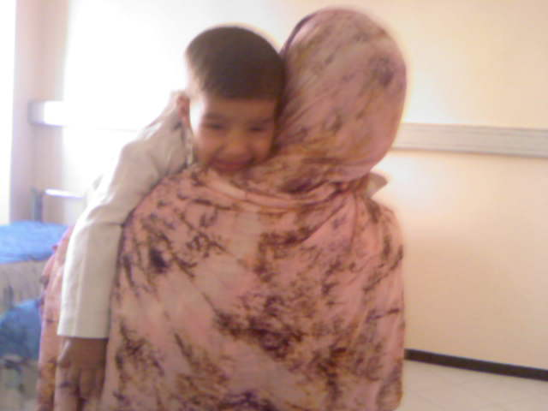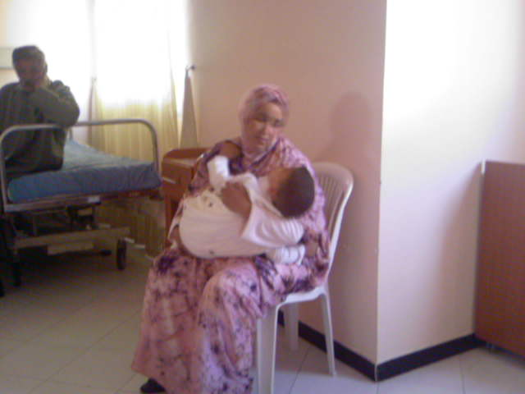

03-17 /02/2012 تكوين في الطبخ و الحلويات للنساء
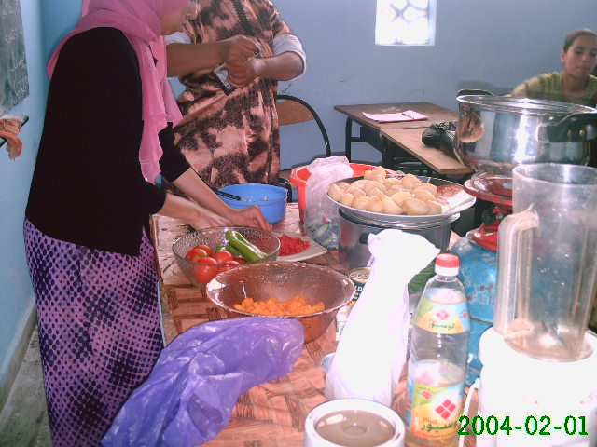
المشاركة في تكوين المشرفين على محو الامية بنيابة التعليم
المشاركة في تكوين المؤطرين لمحو الامية في نيابة التعليم
المشاركة في تكوين المؤطرين في مجال تنظيم الاسرة ب CINDA
في يوم 08/03/2012 اقامة الجمعية حفل باليوم العالمي للمرأة انشطته النساء المنخرطات بالجمعية
09-23/03/2012 تكوين في الطبخ و الحلويات للنساء

عملية الختان بمصحة المختار السوسي
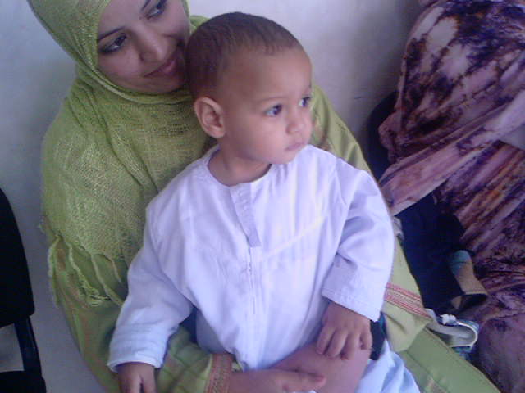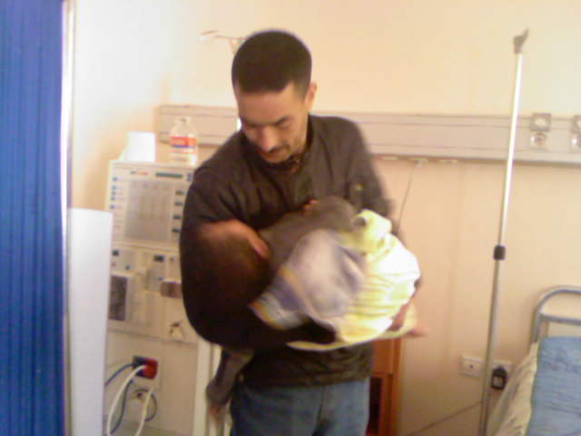
1801/04/2012 رحلة تفراوت
06-20/04/2012 تكوين في الطبخ و الحلويات للنساء
/19/05/2012 حملة التبرع بالدم بثانوية ابن ماجة
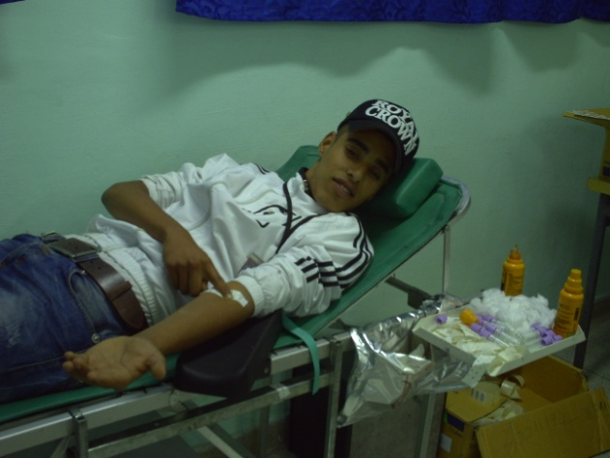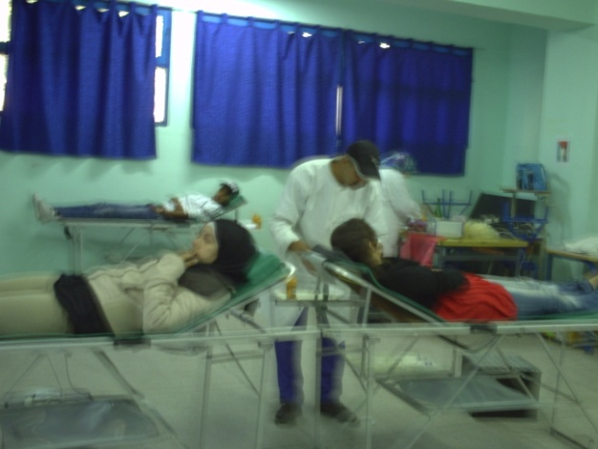
04-25/05/2012 تكوين في الطبخ و الحلويات للنساء

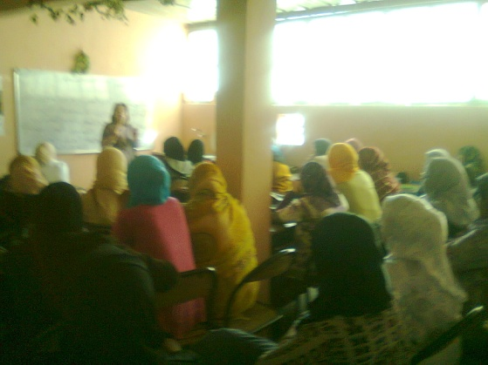

01/06/2012 تكوين في الطبخ و الحلويات للنساء
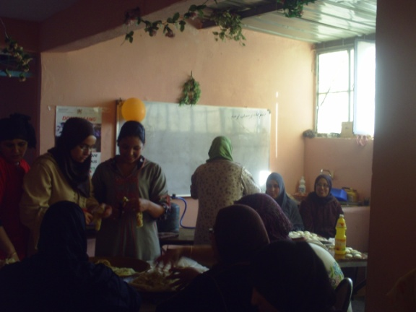

نظمت الجمعية معرض لمنتجاتها اليدوية بمقر الجمعية تم فيه عرض المصنوعات من السيراميك و الالبسة
وككل نهاية سنة جمعوية اقيم في يوم 10 /06/2012 الحفل الختامي للجمعية تميز بعرض انشطة مسرحية و اغاني من طرف اطفال الجمعية و كدال بعرض منتجات الجمعية المنجزة من طرف النساء اللواتي يتعلمن فن الطرز و الخياطة كما تم توزيع الجوائز على المتفوقين والمبدعين من المنخرطين في الجمعية كبار و صغار

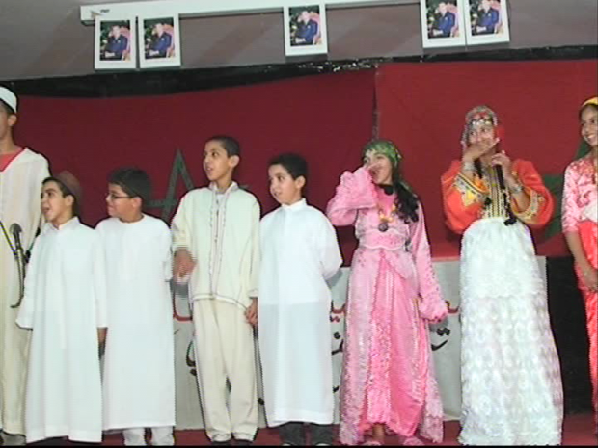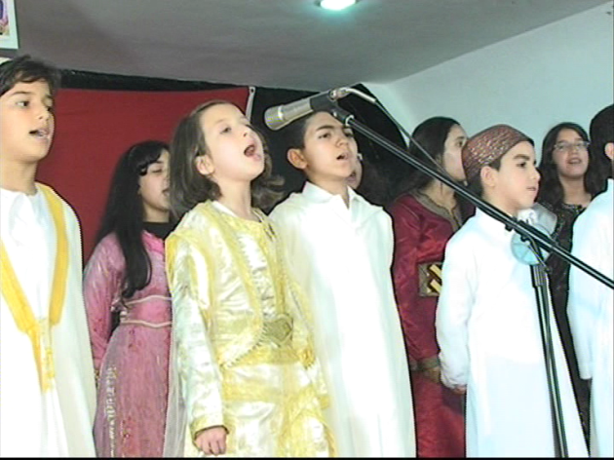
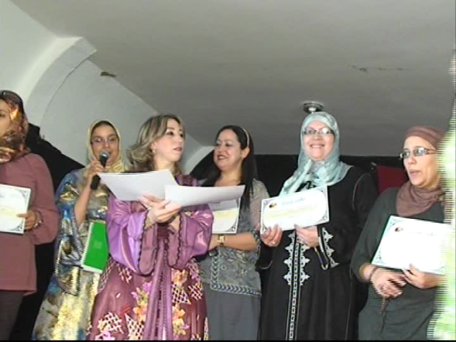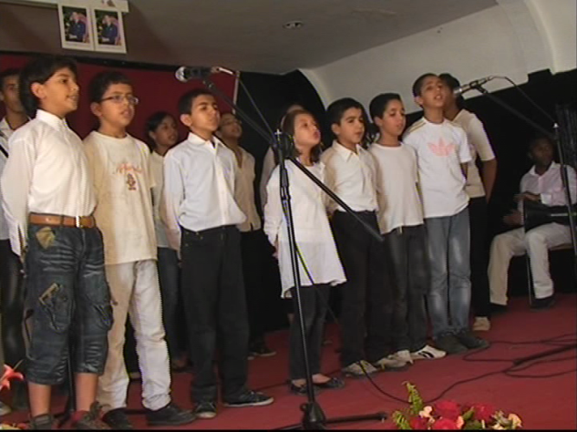
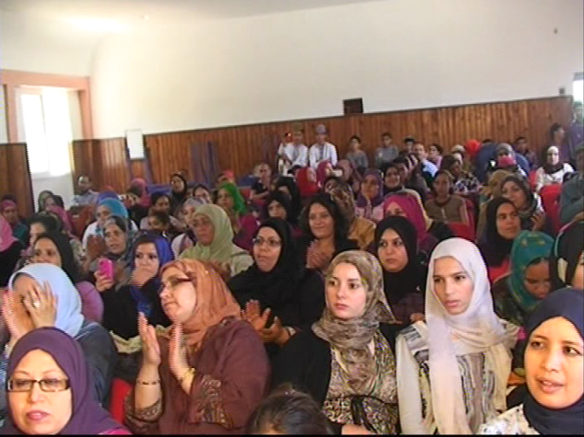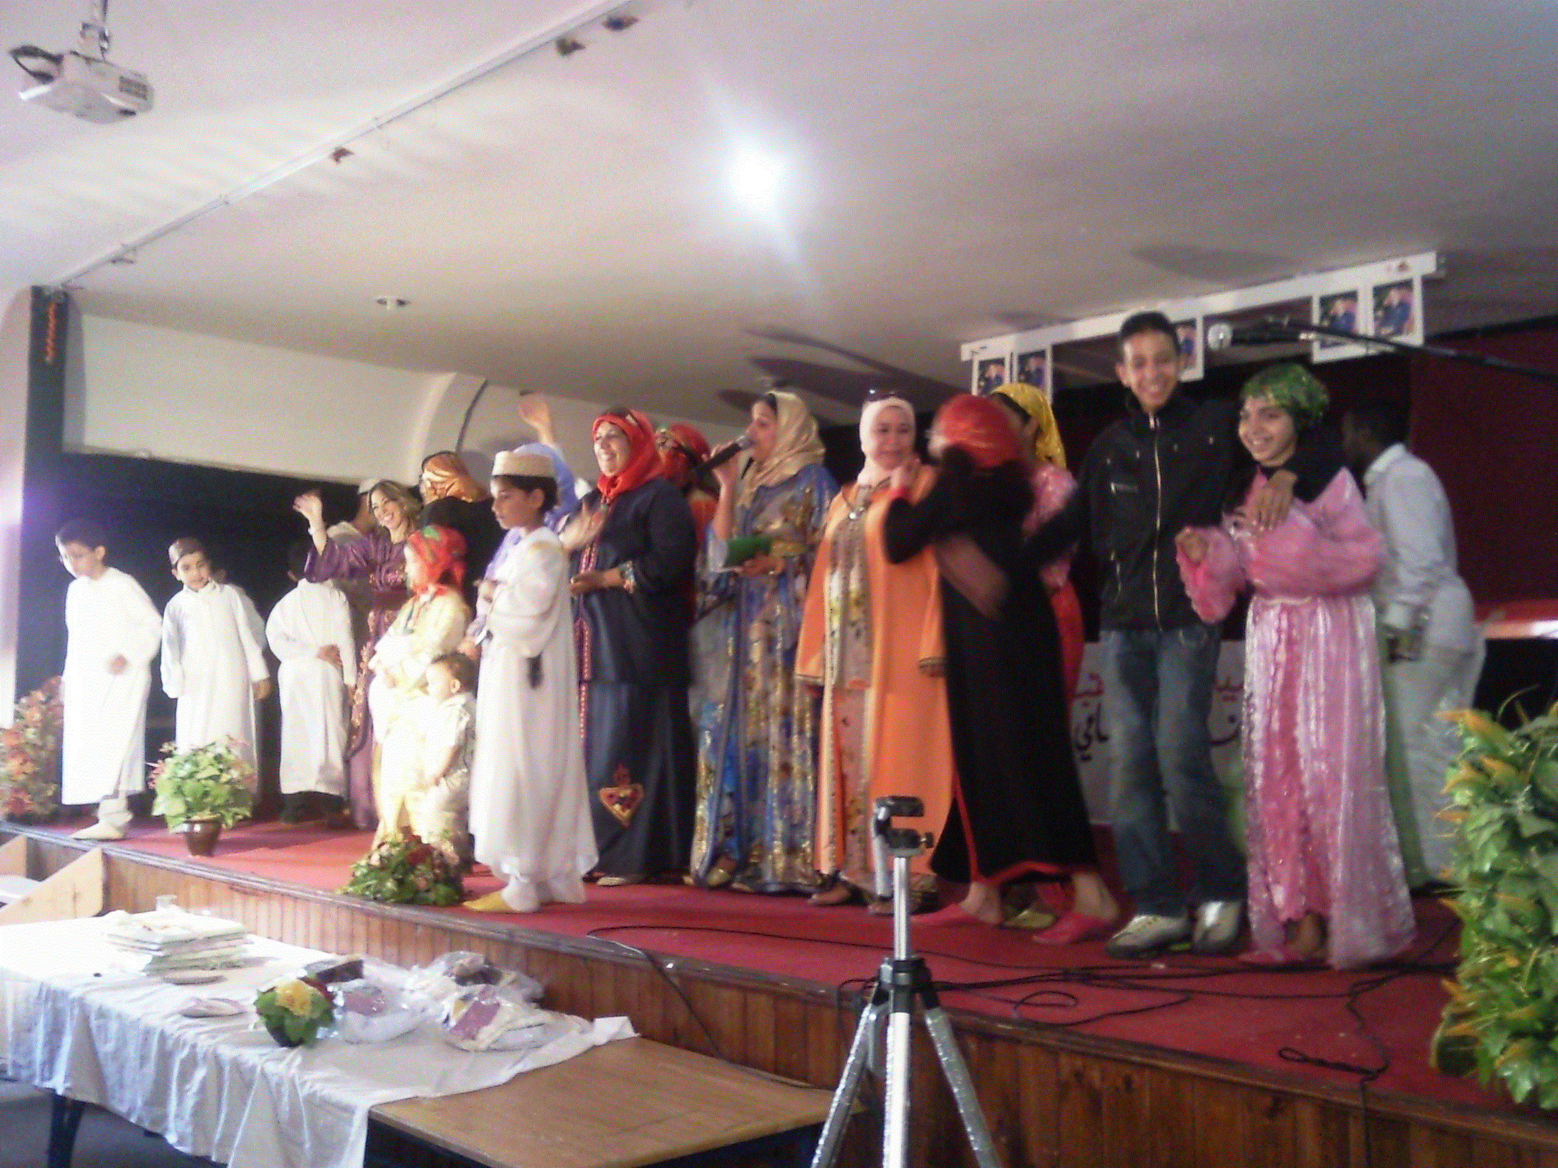
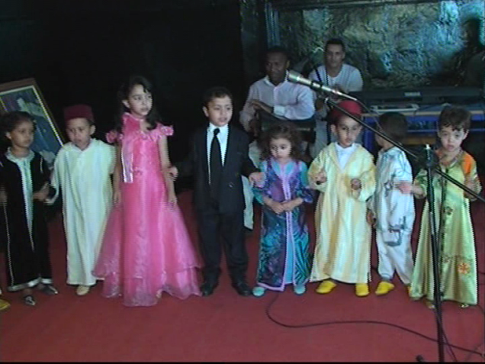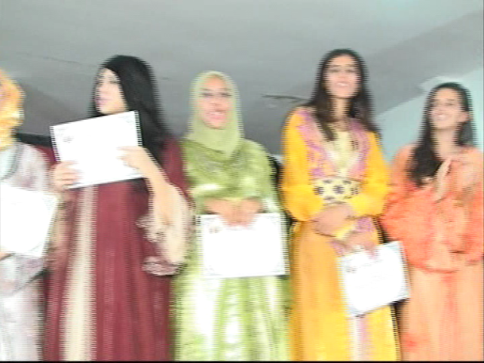

نشطة الداخلية
تقوم الجمعية بإعطاء دروس الدعم للأطفال وممارسة الأنشطة الترفيهية طيلة الأسبوع
و باقتراب موعد الامتحانات واكبنا مراجعة الدروس مع الأطفال طيلة شهر مايو وقد أثمرت الجهود المبذولة بالتفوق الملحوظ في الامتحانات لأطفال الجمعية وقدمت الجمعية شواهد تقديرية للمتفوقين
الخرجات
كل يوم احد تقوم الجمعية بخرجات استكشافية و ترفيهية لفائدة المنخرطين وذلك إلى شاطئ تغازوت و شاطئ أكادير و حديقة الطيور وشاطئ اغروض و حديقة ألهاو جولة عبر المدينة بالقطار السياحي ويوم المسبح

